

Educação Infantil

Jardim 1

**Aluno(a):______________________________________________________** Data: 16/04/2020

**Professor Jean Carlos** Série: Jardim 1

**Dicas de Jogos para casa**

**Hora de pintar animais**

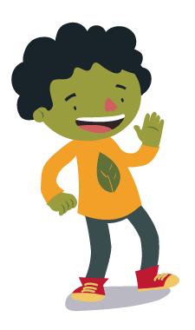

Olá amiguinho!

Vamos deixar os animais bem coloridos? Você pode pintar o elefante, coelho, tigre e vários outros.

Hora de pintar é uma atividade para você soltar sua criatividade e mostrar que é bom de arte!

Olá Família, aqui é o tio Jean, que tal usarmos a tecnologia do computador para o ensino e diversão?

Segue a baixo o link de um jogo super animado para seu filho 😉

Qualquer dúvida estou à disposição.

link: <http://www.escolagames.com.br/jogos/horaDePintarAnimais/>

Nível de ensino:  **Educação Infantil**

Série: **1º Estágio**

Idade: **4 a 6 anos**

Categorias: Artes

Objetivos pedagógicos

* Desenvolver atenção e concentração;
* Desenvolver a coordenação motora;
* Desenvolver a criatividade;